Bonjour,

J’ai eu un problème inattendu à la dernière minute avec GitHub.

Le répertoire «.git » existe dans mon répertoire.

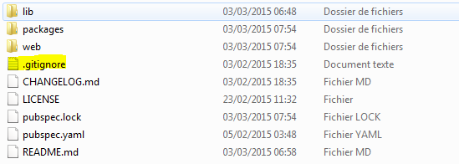

Pour faire la mise j’ai un message d’erreur de GitHub

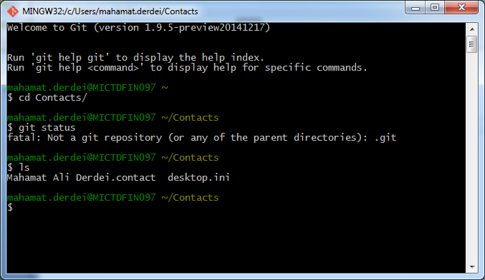

Je suis dans l’obligation de déposer mon travail dans la boite de dépôt sur le site du cours.

Il me semble le lien de la boite de dépôt sur le site du cours est désactivé. Heureusement on a trouvé une solution sur GitHub.

